|  |  |
| --- | --- |
| 成绩 |  |
| 批阅教师 |  |
| 日期 |  |

桂林电子科技大学

《基于单片机综合应用设计实训》报告

电压采集系统

学院（系）： 海洋信息工程学院

专 业： 电子工程及管理

学 号： **************

学生姓名： **************

指导老师： xxxxxxxxxxxxxx

**2018年11月**

**目 录**

**摘要** 1

**前言** 2

**1设计要求** 2

**2方案论证与设计** 2

2.1控制器部分方案论证 2

2.2显示部分的方案论证 2

2.3 AD芯片选择 3

**3硬件设计** 3

3.1系统原理框图 4

3.2按键控制模块 4

3.3单片机模块 5

3.4 显示模块 5

**4软件设计** 8

4.1主程序流程图 8

4.2 定时器中断流程图 8

**5整体系统调试** 11

5.1硬件调试 11

5.2软件调时 11

5.3整体调试 12

**6元件清单** 12

**总结** 13

**致谢** 14

**参考文献** 15

**附录** 16

1.原理图 16

2.PCB图 17

3.实物图 17

4.源程序 18

# 摘 要

20世纪末，电子技术获得了飞速的发展，在其推动下，现代电子产品几乎渗透了社会的各个领域，有力地推动了社会生产力的发展和社会信息化程度的提高，同时也使现代电子产品性能进一步提高，产品更新换代的节奏也越来越快。

单片机模块中最常见的是ADC模数转换模块，模数转换模块是一种用数字电路技术实现将模拟信号转换为数字信号的装置，通过对模数转换的研究利用，制作的数字电压采集系统与机械式电压表相比具有更高的准确性和直观性，且无机械装置，具有更更长的使用寿命，因此得到了广泛的使用。

本设计以数字集成电路技术为基础，单片机技术为核心。软件设计采用模块化结构，C语言编程。系统通过LCD显示数据，可实时观测电压值。在内容安排上首先描述系统硬件工作原理，着重介绍了各硬件接口技术和各个接口模块的功能；其次，详细的阐述了程序的各个模块和实现过程。

**关键词**：单片机STC89C52RC；ADC0809；LCD1602

# 前 言

电压采集系统，广泛用工厂，实验室等场所，成为电子工程师及相关领域技术人员工作中的中必需品。数字集成电路的发展，使得数字电压采集系统的采集精度远远超过老式电压表。电压的数字化给人们带来了极大的方便，在此基础上完成的电压采集系统，功能易于扩展。可扩展成为过压保护装置、恒压源、电压采样分析、电压检测等电路。所有这些，都是以电压采集系统为基础。因此，研究电压采集系统及扩大及应用有着非常现实的意义。

# 1设计要求

（1）使用LCD1602液晶作显示器。

（2）使用ADC0809设计电压采集系统。

（3）具有电压显示、检测功能。

# 2方案论证与设计

### 2.1控制器部分方案论证

本方案基于模块化思想，采用STC89C52单片机作为控制核心，该MCU是宏晶推出的性价比极高的单片机，具有8K以上的大容量ROM可供程序编写，这极大方便了液晶这样需要大容量信息存储的硬件的使用。而这基于MCS-51内核的单片机支持ISP下载，在工作时可以不分频，速度是加同样的晶振的普通51的12倍，况且这种单片机的功耗很低，能满足本设计的要求。

### 2.2显示部分的方案论证

方案一:LED数码管

显示特点:数码管显示比较常用的是采用CD4511和74LS138实现数码转换。数码显示分动态显示和静态显示,静态显示具有锁存功能,可以使数据显示得很清楚,但浪费了一些资源.目前单片机数码管普通采用动态显示.编程简单,但只能显示数字,不能显示中文.

方案二:LCD1602

特点:能够显示英文和数字.1602液晶模块内部的字符发生存储器（CGROM)已经存储了160个不同的点阵字符图形，这些字符有：阿拉伯数字、英文字母的大小写、常用的符号。

对照题目要求，选择方案二。

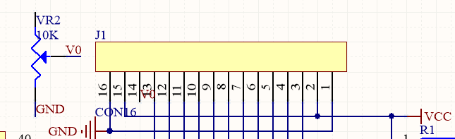

LCD1602显示电路

**2.3 AD芯片选择:**

方案一:采用ADC0832芯片，ADC0832属于8位两通道串行AD转换芯片，其优点是，占用io口数量少，电路设计简单，但其转换速度没有并行AD转换芯片快。

方案二:采用ADC0809芯片，ADC0809 也是8位数模转换芯片，其被广泛应用于单片机AD采集电路中，它具有8路AD采集通道，采用并口输出AD转换后的数字量，速度相对于ADC0832要快很多。

综上，由于题目只要求采集电压和显示电压，不存在其他端口使用，且考虑到采集速率的问题，我们选择了更加快速的ADC0809芯片，故选择方案二。

# 3硬件设计

# 3.1系统原理框图



系统原理框

## 3.2按键控制模块

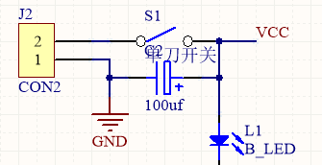

电源开关：（如图）根据课题所给出的元件，我们在电源接入端串接了一个自锁开关作为系统电源的总开关，用来控制系统的电源通断。

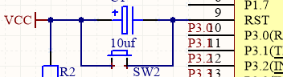

单片机复位开关：（如图）我们在单片机的复位引脚并入了一个复位用的微动按键，用于处理单片机程序跑飞、程序运行错误导致的卡机现象，同时方便我们测试系统的稳定性。

**3.3单片机模块**

STC89C52RC可以代替AT89C51，功能更强，速度更快，寿命更长，价格更低。它是一种低功耗、高性能CMOS8位微控制器，具有8K在系统可编程Flash存储器。在单芯片上，拥有8位CPU和在系统可编程Flash,使得STC89C52为众多嵌入式控制应用系统提供高灵活、超有效的解决方案。它具有以下标准功能，8k字节Flash，512字节RAM，32位I/O口线，看门狗定时器，内置4kB EEPROM，MAX810复位电路，三个16位定时器/计数器，一个6向量2级中断结构，全双工串行口。

**3.4 显示模块**

LCD1602模块引脚功能图如图所示：

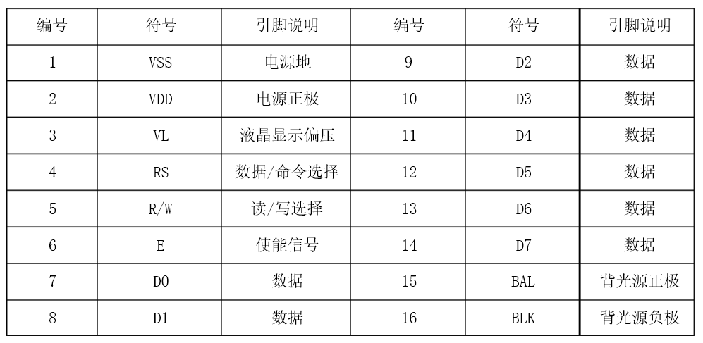

在LCD1602液晶显示模块和单片机STC89C52RC相连接时的，具体的接法为：将GND接地，VCC接高电平。将RS接到P2.5口，RW接到P2.6口，E接到P2.7口。D0~D7接到P0口来控制命令输入及数据的输入/输出。VO接滑动变阻器VR2,控制显示屏的亮度，由于51单片机P0口内部开漏所以在输出的我们加了一个4.7k的上拉电阻。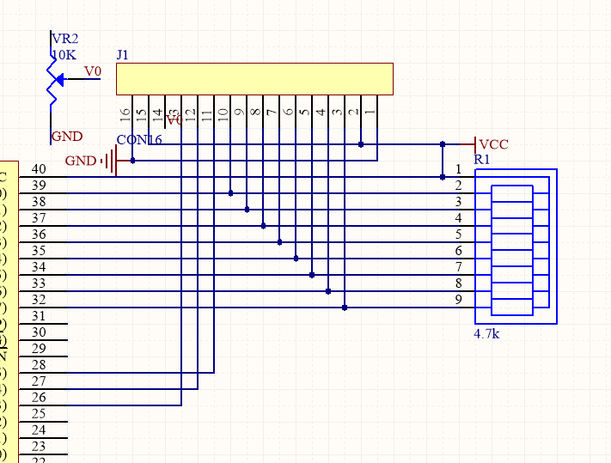

(lcd1602电路)

# 4软件设计

## 4.1主程序流程图



## 4.2定时器中断流程



# 5整体系统调试

## 5.1硬件调试

在硬件调试过程中发现LCD1602亮但是不能显示任何数字故障，经过检测发现LCD1602的数据口接线接错了一条，原本有八个数据口线接入，但是我们并接其中两条，因此显示不出数字，经修改后能实现数字的显示了。

## 5.2软件调时

在软件调试过程中，采用单片机开发板进行调试，修改相应串口以及参数后下载发现无问题。

## 5.3整体调试

经过硬件调试和软件调试，下载进单片机，用杜邦线接好相应的I/O后，把单片机和LCD1602液晶显示插入相应的位置，然后上电，功能可以顺利的实现。

# 6元件清单

|  |  |  |
| --- | --- | --- |
| **元件名称** | **规格** | **数量** |
| 单片机芯片 | STC89C52RC | 1 |
| 晶振 | 12Mhz | 1 |
| 电容 | 30Pf | 2 |
| 蜂鸣器 | 有源 | 1 |
| 三极管 | 8550 | 1 |
| 轻触按键 | 4脚 | 5 |
| 电解电容 | 10uf | 1 |
| 电阻 | 10K、1K | 各1个 |
| 精密电位器 | 10K | 1 |
| MCU管座 | DIP40 | 1 |
| 排针 | DIP16 | 3 |
| USB座 | DIP6 | 1 |
| 液晶显示屏 | LCD1602 | 1 |

**总结**

经过两星期的实训终于完成了这次课程设计，基本功能全部实现，在完成基本要求的基础上还扩展了闹钟功能。这次的课程设计总体上来说还是还有些不足之处，LCD显示时间久了或者按键开关被按下之后，显示光标会出错，原因是看门狗没有设置好导致的，经修改后已完好。

经过这次实训发现自身还有很多东西需要进行深入学习，PCB的制作和程序的编程能力有待提高。作为理工科的学生，尤其是学电子类工程专业的，专业知识再好动手能力不行那也是等于什么都没学到。因此以后还要多加强动手能力，扎实专业技能。

**谢 辞**

首先要感谢陈新锐老师的指导教学，在实训期间遇到不少问题，老师带了很多班但仍能坚持悉心指导，带我们感受了单片机实训的魅力。再者感谢学校能给我们提供这样认知的机会，让我们有机会接触到这样的实训。最后感谢同学提供的帮助和互相的探讨。

**参考文献**

1. 谢维成,杨加国. 单片机原理与应用及c51程序设计.北京：清华大学出版社，2009
2. 丁元杰.单片机原理及应用.北京：机械工业出版社，2002
3. 张毅刚等.新编MCS-51单片机应用设计.哈尔滨：哈尔滨工业大学出版社
4. 王卫东.模拟电子技术基础.西安：西安电子科大出版社，2003
5. 教育专区高等教育.百度文库
6. 工程设计专业资料.百度文库

# 附录

## 1.原理图



## 2.PCB图

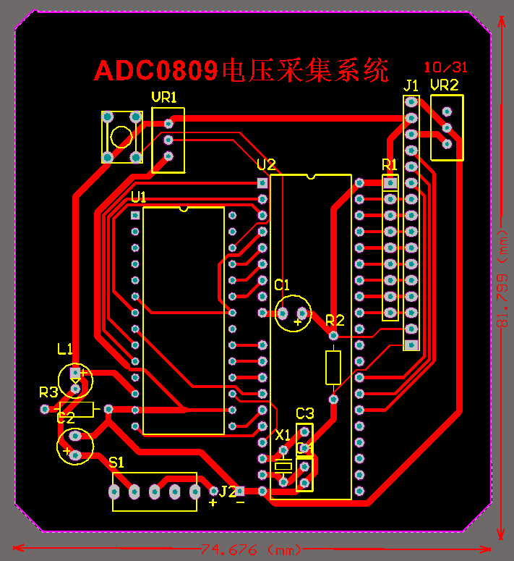

1. 实物图

## 源程序

/***************************************

<基于ADC0809的电压采集系统>

采集最大误差0.01v；

采用单通道查询方式采集电压；

****************************************/

#include <reg52.h>

#include <intrins.h>

#define DBPort P0 //LCD数据端口

sbit LcdRs = P2^5;//lcd控制端口；

sbit LcdRw = P2^6;

sbit LcdEn = P2^7;

sbit Lcdbf = P0^7; //LCD忙标志 Busy Flag

sbit CLK=P1^0; //时钟信号

sbit ST=P1^3; //启动信号

sbit EOC=P1^2; //转换结束信号

sbit OE=P1^1; //输出使能

unsigned char Voltage;

//-----------------------------------------------------

//-------------Lcd1602驱动程序-------------------------

//-----------------------------------------------------

void delay(unsigned int t) //延时

{

while(t--);

}

void LCD_Wait(void) //读忙状态

{

LcdRs=0;

LcdRw=1;

LcdEn=1;delay(10);LcdEn=0; //下降沿

while(Lcdbf)

{

LcdEn=0;LcdEn=1; //仿真才需要此语句,实际硬件中不需要

}

}

void LCD_Write(bit style, unsigned char input) //写数据1/命令0

{

LcdRs=style;

LcdRw=0;

DBPort=input;

LcdEn=1;delay(10);LcdEn=0;

LCD_Wait();

}

void GotoXY(unsigned char x, unsigned char y) //移动光标到指定位置

{

if(y==0) LCD_Write(0,0x80|x);

if(y==1) LCD_Write(0,0xc0|x);

}

void LCD_Initial(void) //初始化LCD

{

LCD_Write(0,0x38); //8位数据端口,2行显示,5*7点阵

delay(300);

delay(300);

LCD_Write(0,0x0c); //显示模式

LCD_Write(0,0x01); //清屏

LCD_Write(0,0x06); //输入模式

}

void Print(unsigned char *str, unsigned char x, unsigned char y) //指定坐标输出字符串

{

unsigned char i=0, temp=0;

while(*str)

{

if(i==0 && temp==0)

{

GotoXY(x+i, y);

temp = 1;

}

if(temp == 1)

{

GotoXY(x+i, y);

LCD_Write(1,*str++);

i++;

}

}

}

//-------------------------------------------------------------------------------

//-------------------------------------------------------------------------------

void display_vol(unsigned int dat, x, y)//电压显示；

{

unsigned char i;

unsigned char display[5] = {0};//0.0196

dat = 19.6 * dat; //将才回来的数字量转换为电压值扩大一千倍；

display[0] = dat / 1000+'0';

display[1] = 0x2e; //小数点的ascii码；

display[2] = dat % 1000 / 100+'0';

display[3] = dat % 1000 % 100 / 10+'0';

display[4] = dat %10+'0';

GotoXY(x, y);

for(i=0; i<5; i++)

{

LCD_Write(1, display[i]);

}

LCD_Write(1, 'V');//显示单位；

}

//-------------------------------------------------------------------------------------------------

//主程序

void main()

{

TMOD=0x02; //T1工作模式2

TH0=0x14;

TL0=0x00;

IE=0x82;

TR0=1;

LCD_Initial();//LCD1602初始化；

P1 = 0X0F; //选中通道0；

while(1)

{

Print("Volt:", 3, 0);

ST=0;ST=1;ST=0; //启动A/D转换

while(EOC==0); //等待转换完成

OE=1;

Voltage = P3;

display_vol(Voltage, 8, 0);//显示电压；

OE=0;

Print("#Detecting...#", 1, 1);//显示系统状态；

}

}

//T0定时器中断给ADC0809提供时钟信号

void Timer0_INT() interrupt 1

{

CLK=~CLK;

}

//分辨率0.0196；